КОМПЛЕКС РАСПРЕДЕЛЕННЫХ СРЕДСТВ СЕТЕВОЙ ОБРАБОТКИ (КРОСС)

Программное средство разработки и отображения видеокадров VDesk

Руководство оператора

(на магнитном носителе)

Листов 62

**АННОТАЦИЯ**

Данный документ содержит руководство оператора по программному средству разработки и отображения видеокадров VDesk комплекса КРОСС.

**СОДЕРЖАНИЕ**

1. Назначение программы 6

1.1. Назначение графического дизайнера evde 7

1.2. Назначение текстового редактора evte 7

1.3. Назначение обработчика оперативных трендов trendman 7

1.4. Назначение интерпретатора 8

1.5. Назначение макро-интерпретатора 8

2. Условия выполнения программы 9

3. Выполнение программы 10

3.1. Запуск программы 10

3.2. Область вывода 10

3.3. Управление проектом 11

3.3.1. Создание нового проекта 12

3.3.2. Загрузка существующего проекта 13

3.3.3. Сохранение проекта 13

3.4. Управление файлами проекта 15

3.4.1. Добавление файла 16

3.4.2. Удаление файла 18

3.4.3. Переименование файла 18

3.4.4. Дублирование файла 19

3.4.5. Скрытие файла 20

3.4.6. Приоритет файла 20

3.4.7. Редактирование в текстовом редакторе 21

3.5. Команды выполнения проекта 22

3.5.1. Сборка 22

3.5.2. Запуск 25

3.6. Завершение 30

4. Вызов графического дизайнера 31

4.1. Назначение и основные функции 32

4.2. Редактирование свойств кадра 36

4.3. Система слоев кадра 37

4.4. Буфер обмена объектами 37

4.5. Работа с контейнерами хранения и обработки данных 38

4.6. Блоки вычислений для обработки контейнеров 40

4.7. Работа с объектами в кадре 42

4.7.1. Добавление графического объекта 42

4.7.2. Добавления макроса 43

4.7.3. Добавление тренда 47

4.8. Редактирование положения объектов 49

4.8.1. Выделение 51

4.8.2. Выравнивание 52

4.9. Редактирование свойств объектов 54

4.9.1. Множественное редактирование 56

5. Сообщения оператору 59

5.1. Сообщения вызова программ 59

5.1.1. Сообщения сборки 59

5.1.2. Сообщения запуска 59

5.2. Ошибка дублирования 59

5.3. Подтверждение удаления 60

5.4. Подтверждение сохранения проекта 60

Перечень сокращений 61

# НАЗНАЧЕНИЕ ПРОГРАММЫ

Программное средство разработки и отображения видеокадров VDesk – VDEDIT, это вспомогательное программное средство, для разработки, оператором, программного обеспечения на языке программирования VDesk, позволяющее:

* управлять файлами проекта (создавать, удалять, скрывать, редактировать, и т.д.);
* вызывать программы из комплекса VDesk (vdesk – интерпретатор языка VDesk, vdm – макро-интерпретатор языка VDesk (производит окончательную сборку проекта), trendman – обработчик оперативных трендов, evde – графический дизайнер для разработки программного обеспечения на языке VDesk, evte – текстовый редактор для разработки программного обеспечения на языке VDesk), передавая им входные опции от оператора;
* обеспечивать вывод программ из комплекса VDesk, для отладки разрабатываемого программного обеспечения.

Проект для VDEDIT – это список файлов с исходным кодом программы, содержащих инструкции для интерпретатора и макро-интерпретатора для языка программирования VDesk, а также список файлов плагинов для расширения функций интерпретатора.

## Назначение графического дизайнера evde

Графический дизайнер evde (среда графического программирования) используется для редактирования файла с исходным кодом программы (или ее части) путем манипулирования графическими объектами, представляющими собой объекты (элементы) языка программирования VDesk.

## Назначение текстового редактора evte

Простой текстовый редактор evte используется для редактирования файла с исходным кодом программы (или ее части). Используется для дополнительного, более точного, управления последовательностью объявления объектов (элементов) языка программирования VDesk.

## Назначение обработчика оперативных трендов trendman

Программа обработчик трендов trendman используется для ведения оперативных суточных трендов на локальных рабочих станциях. Программа построена по технологии клиент-сервер.

При запуске сервера, он начинает накапливать информацию о параметрах, заданных в списке имен параметров (ВХ), в своих внутренних архивах.

Клиент позволяет передавать команды серверу: добавить параметр для накопления о нем информации, запустить программу, в окне которой отобразится один или несколько трендов, и создать дамп памяти внутренних архивов.

## Назначение интерпретатора

Интерпретатор языка программирования VDesk используется для преобразования файла описания, или бинарного файла описания, или входного потока, в видеокадр. Причем может работать как локально, так и в режиме клиент-сервер.

## Назначение макро-интерпретатора

Макро-интерпретатор производит файл описания программы на языке программирования VDesk, раскрывая макросы в обычные объекты языка. Причем макросом может служить и включение нескольких файлов, которые будут преобразованы в выходной файл.

# УСЛОВИЯ ВЫПОЛНЕНИЯ ПРОГРАММЫ

Программа функционирует под управлением операционной системы семейства Linux.

Для выполнения программы должны быть соблюдены следующие условия:

* установлен интерпретатор VDesk – vdesk;
* установлен макро-интерпретатор VDesk – vdm;
* установлен редактор видеокадра – evde;
* установлен текстовый редактор – evte;
* установлена программа ведения трендов – trendman.

# ВЫПОЛНЕНИЕ ПРОГРАММЫ

Выполнение программы VDEDIT управляется оператором, и не имеет конкретного времени выполнения. Так как основным назначением программы является управление проектами, то и выполняет она в основном функции, связанные с редактированием файлов проекта, сборку проекта, запуск проекта, и т.д.

## Запуск программы

Запуск VDEDIT может быть осуществлен с помощью команды vdedit5, и указанием аргументов:

* без аргументов – запустит программу без проекта, в том числе и без нового проекта;
* имя файла проекта – запустит программу, и откроет файл проекта (.vdp).

## Область вывода

Редактор проекта (VDEDIT) вызывает ряд внешних программ, которые, в свою очередь, выводят текстовую информацию в поток вывода (stdout) и поток ошибок (stderr). Для контроля текстового вывода в главном окне Редактора проекта предусмотрена область текстового вывода, где печатаются команды вызова внешних программ и куда перенаправляются потоки вывода вызываемых программ.

Команды вызова программ редактором проекта печатаются в области текстового вывода начиная с символа «>». Вывод от вызванных программ отображается «как есть».

Пример – > vdm5 proj000.vdm proj000.vd -c0.

Для очистки области текстового вывода предусмотрена кнопка «очистить».

Контроль за объемом информации в области вывода не предусмотрен, размер буфера ограничен только объемом оперативной памяти рабочей станции. Во избежание переполнения рекомендуется время от времени очищать область текстового вывода кнопкой «очистить».

## Управление проектом

Основными функциями самой программы являются функции управления проектом и его файлами. Функции управления проектом и способы их вызова представлены в табл. 1.

Таблица 1

|  |  |  |  |
| --- | --- | --- | --- |
| Функция управления | Пункт в меню | Иконка | Комбинация клавиш клавиатуры |
| Новый проект | Проект $→$ Новый проект |  | Ctrl $+$ N |
| Загрузить проект | Проект $→$ Открыть проект |  | Ctrl $+$ O |
| Сохранить проект | Проект $→$ Сохранить проект |  | Ctrl $+$ S |
| Закрыть проект | Проект $→$ Закрыть проект | $$-$$ | Ctrl $+$ W |

### Создание нового проекта

Создать новый проект можно с помощью пункта «Новый проект» в меню «Проект», с помощью кнопки с иконкой листа, расположенной первой на панели инструментов, или с помощью специальной комбинации клавиш клавиатуры. Окно редактора нового проекта представлено на рис. 1.

Окно редактирования проекта

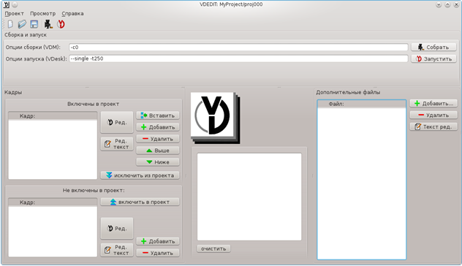

Рисунок 1

При вызове функции создания нового проекта откроется стандартное диалоговое окно сохранения файла и будет предложено сохранить в текущий каталог файл с именем «projNNN.vdp», где NNN – три цифры порядкового номера, начиная с 000). Имя projNNN является предлагаемым именем нового проекта (его можно изменить). Для нового проекта рекомендуется создать новый каталог, перейти в него, и сохранить файл проекта в этом каталоге. Поскольку проект будет состоять из нескольких файлов, не рекомендуется создавать несколько проектов в одном каталоге во избежание путаницы в файлах.

После того, как выбраны имя проекта и каталог проекта, следует нажать кнопку «Сохранить» в диалоговом окне.

Пример – Запустите редактор проекта командой vdedit5 (без параметров). Вызовите функцию создания нового проекта одним из вышеперечисленных способов. В открытом диалоговом окне создайте новый каталог «.../MyProject», перейдите в него и сохраните файл «proj000.vdp» (имя, предложенное, по умолчанию, не меняйте).

### Загрузка существующего проекта

Загрузить (открыть) ранее созданный проект можно с помощью пункта «Открыть проект…» в меню «Проект», с помощью кнопки с иконкой папки, расположенной второй на панели инструментов, или с помощью специальной комбинации клавиш клавиатуры.

При вызове из запущенного редактора проекта открывается стандартное диалоговое окно поиска файлов, настроенное на чтение файлов проекта (.vdp).

При запуске нового экземпляра редактора указывать полное имя файла проекта (.vdp).

Пример – «proj000.vdp».

### Сохранение проекта

Сохранить проект можно с помощью пункта «Сохранить проект» в меню «Проект», с помощью кнопки с иконкой дискеты, расположенной третьей на панели инструментов, или с помощью специальной комбинации клавиш клавиатуры.

При сохранении проекта в каталог проекта записываются следующие файлы:

* файл проекта, который состоит из имени проекта и расширения файла проекта (.vdp), содержит всю информацию, которая отображается в главном окне редактора проекта;
* главный вложенный файл, который состоит из имени проекта и расширения файла включения (.inc), содержит список имён кадров (FRAMELIST) в том порядке, как они перечислены в таблице кадров проекта, а также блок INC, в котором перечислены имена дополнительных файлов проекта;
* главный сборочный файл, который состоит из имени проекта и расширения сборочного файла (.vdm), содержит блок INC, в который включен главный вложенный файл и все файлы кадров проекта.

Примеры:

1 Файл проекта vdp:

NAME=proj000

VDMOPTIONS= -c0

VDESKOPTIONS= --single --direct -t500 -w

INCLUDE=/usr/local/share/vdesk/mac/vdesk_logo.mac

FRAME=frame001

_FRAME=frame000

2 Главный вложенный файл inc:

{FRAMELIST

“frame001”

}

[INC

“/usr/local/share/vdesk/mac/vdesk_logo.mac”

]

3 Главный сборочный файл vdm:

[INC

“proj000.inc”

“frame001.vdf”

]

## Управление файлами проекта

Файлы в проекте бывают двух видов: файлы с описанием кадров и файлы включения внешних макросов. Функции управления файлами в проекте и способы их вызова представлены в табл. 2.

Таблица 2

|  |  |
| --- | --- |
| Функция управления файлом | Кнопка в программе |
| Вставить файл |  |
| Добавить файл |  |
| Удалить файл |  |
| Дублировать файл | $$Дублировать$$ |
| Переименовать файл | $$Переименовать$$ |
| Повысить приоритет файла |  |
| Понизить приоритет файла |  |
| Исключить из проекта |  |
| Включить в проект |  |

### Добавление файла

Добавить файл кадра в проект можно с помощью кнопки «Добавить» или кнопки «Вставить» на панели «Кадры».

В список «Кадр:» добавляется новая строка с именем нового кадра. Кнопка «Добавить» добавляет строку в конец таблицы. Кнопка «Вставить» вставляет строку перед выделенной (выбранной) строкой таблицы, либо в конец таблицы, если в таблице нет выделенной (выбранной) строки. (Кнопка «Вставить» отсутствует на панели «Не включены в проект», так как в ней не имеет значения порядок следования кадров).

Имя нового кадра редактор предлагает автоматически, но его можно изменить. Для кадров, включенных в проект, предлагаются имена frameNNN, для кадров, не включенных в проект, предлагаются имена _frameNNN (где NNN – три цифры порядкового номера, начиная с 000).

Добавление в список строки с именем кадра не создаёт никакого файла. Кадру должен соответствовать файл с таким же именем в текущем проекте. Чтобы создать файл с описанием этого кадра, необходимо вызвать функцию редактирования кадра.

Добавить файл, не являющийся кадром (описания макросов, глобальные расчёты и т.д.), в проект можно с помощью кнопки «Добавить» на панели «Дополнительные файлы».

В конец списка «Файл:» панели "Дополнительные файлы" добавляется новая строка и открывается стандартное диалоговое окно поиска файла на чтение. В окне можно выбрать существующий файл или создать новый, его имя отобразится в списке.

При этом для имён файлов действует следующее правило: если файл расположен в каталоге проекта (текущем каталоге), подкаталоге текущего каталога, каталоге уровня выше текущего, либо подкаталоге каталога уровня выше текущего, то путь к имени запишется относительно текущего каталога (то есть, в пути может быть не более одного вхождения «../»), в противном случае будет записан абсолютный путь.

Кроме того, имена в ячейках таблицы можно менять вручную произвольным образом. Никакого контроля за наличием файлов с указанными именами при этом не происходит. Однако при указании имени несуществующего имени файла будет невозможна сборка описания.

При создании макроса в редакторе видеокадра оператор получит запрос на добавление созданного файла с макросом в список дополнительных файлов проекта.

После изменения списка дополнительных файлов рекомендуется сохранить проект, чтобы включенные файлы стали доступны кадрам проекта при редактировании.

Пример – Кликните на панели «Дополнительные файлы» кнопку «Добавить» и выберите файл «/usr/local/share/vdesk/mac/vdesk_clock.mac» (макрос «Часы», входит в дистрибутив VDesk). Сохраните проект. Вызовете любой из кадров проекта на редактирование. Добавьте в кадр макрос. Вызовете окно аргументов макроса. Измените имя макроса на «vdesk_clock». Сохраните кадр. Соберите и просмотрите полученное описание.

### Удаление файла

Удалить файл из проекта можно с помощью кнопки «Удалить» на панели «Кадры» и на панели «Дополнительные файлы».

Удаляется выбранная (выделенная) запись из соответствующего списка. При этом физически никакие файлы не уничтожаются, они только перестают использоваться в проекте.

При удалении кадра из проекта возможна ошибка сборки описания, если в других кадрах были ссылки на удалённый кадр (например, переключение на удалённый кадр с указанием его имени).

### Переименование файла

Переименовать файл в проекте можно с помощью кнопки «Переименовать» на панели «Включены в проект» и «Не включены в проект».

Запрашивается имя для копии выбранного кадра. Новая запись добавляется в соответствующий список (сразу после выбранной записи).

Давать кадру имя, которое уже есть в списке, не разрешено (будет выдано предупреждение).

Файл, соответствующий выбранному кадру будет переименован в файл, соответствующий кадру с новым именем. Если файл с новым именем уже существует, редактор предложит либо переписать этот файл, либо использовать его. В любом случае файл будет открыт на редактирование.

Кадр, открытый на редактирование в результате переименования, должен быть сохранен, иначе возможна некорректная сборка всего проекта.

### Дублирование файла

Дублировать файл в проекте можно с помощью кнопки «Дублировать» на панели «Включены в проект» и «Не включены в проект».

Запрашивается имя для копии выбранного кадра. Новая запись добавляется в соответствующий список (сразу после записи, соответствующей выбранному кадру).

Давать кадру имя, которое уже есть в списке, не разрешено (будет выдано предупреждение).

Файл, соответствующий выбранному кадру будет скопирован в файл, соответствующий кадру с новым именем. Если файл с новым именем уже существует, редактор предложит либо переписать этот файл, либо использовать его. В любом случае файл будет открыт на редактирование.

Кадр, открытый на редактирование в результате копирования, должен быть сохранен, иначе возможна некорректная сборка всего проекта.

### Скрытие файла

Скрыть файл из проекта можно с помощью кнопки «Исключить из проекта» на панели «Кадры» и на панели «Включены в проект», а вернуть его обратно в проект можно с помощью кнопки «Включить в проект» на панели «Не включены в проект».

В процессе редактирования видеокадров возникают ситуации, когда какой-то кадр нужно временно отложить, не включать в проект, но и не удалять, чтобы иметь возможность вызывать на редактирование, делать копии (использовать в качестве шаблона) и т.д. Наоборот, возможна ситуация, когда отложенный кадр нужно вернуть в проект. Для этого в редакторе проекта предусмотрены кнопки «Исключить из проекта» и «Включить в проект». Первая переводит выбранную (выделенную) запись из списка кадров проекта в список кадров, не включенных в проект, вторая, наоборот, переводит выбранную (выделенную) запись из списка кадров, не включенных в проект, в список кадров проекта.

При исключении кадра из проекта возможна ошибка сборки описания, если в других кадрах были ссылки на исключенный кадр (например, переключение на исключенный кадр с указанием его имени).

### Приоритет файла

Повысить приоритет файла в проекте можно с помощью кнопки «Выше» на панели «Кадры» и на панели «Дополнительные файлы», а понизить приоритет файла в проекте можно с помощью кнопки «Ниже» на панели «Кадры» и на панели «Дополнительные файлы».

Повышение перемещает выбранный (выделенный) кадр в списке кадров проекта на позицию вверх, вторая – на позицию вниз.

Порядок следования кадров в описании бывает важен (например, при использовании команд переключения SWITCH NEXT, SWITCH PREV).

### Редактирование в текстовом редакторе

Вызвать функцию текстового редактирования файла в проекте можно с помощью кнопки «Ред. текст» на панели «Кадры» и на панели «Дополнительные файлы».

Вызывается текстовый редактор vdte для выбранного (выделенного) файла (кадра) соответствующего списка. При этом есть некоторые ограничения на текстовое редактирование:

1. Дополнительные файлы можно брать из любого доступного для чтения каталога, но такой файл может быть защищён от записи. Открытый на чтение, файл может быть переписан в любой доступный для чтения каталог (так же и в каталог проекта). Но в таком случае следует также изменить имя/путь к файлу в списке дополнительных файлов редактора проекта.
2. Запрещено одновременное редактирование одного кадра текстовым и графическим редакторами. При попытке открыть второй редактор будет выдано соответствующее сообщение.
3. Крайне не рекомендуется вызывать текстовый редактор для кадра с еще не созданным файлом. Для создания файла кадра следует использовать только графический редактор.

## Команды выполнения проекта

Файлы в проекте бывают двух видов: файлы с описанием кадров и файлы включения внешних макросов. Функции управления файлами в проекте и способы их вызова представлены в табл. 3.

Таблица 3

|  |  |
| --- | --- |
| Функция выполнения проекта | Кнопка в программе |
| Сборка проекта |  |
| Запуск собранного проекта |  |

Пример – Кликните в панели «Сборка и запуск» кнопки: «Собрать» и «Запустить». На экране должно появиться изображение ранее созданного кадра. Если ранее в проект было включено более одного кадра, то клавишами от «1» до «9» можно переключаться между ними.

### Сборка

Вызвать функцию сборки проекта можно с помощью кнопки «Собрать» на панели «Сборка и запуск».

Сначала будет сохранён текущий проект. При этом будет создан, в частности, главный сборочный файл с именем проекта (.vdm), который содержит инструкции для сборки итогового описания из всех необходимых файлов.

После этого запустится команда вызова макро-интерпретатора vdm для сборки текстового описания. Дополнительные опции, указанные в поле ввода «Опции сборки (VDM)» на панели «Сборка и запуск», будут переданы макро-интерпретатору, вместе с главным сборочным файлом, и файлом, в который будет выведен результат сборки проекта – итоговый файл программы.

Кроме этого, в каталоге проекта будет создан скрипт (.build), который содержит данную команду вызова макро-интерпретатора.

Список опций сборки представлен в табл. 4

Таблица 4

|  |  |  |
| --- | --- | --- |
| Опция сборки | Ключ | Описание |
| Уровни вывода сообщений | $$-m 0$$ | Не выводить (кроме сообщений об ошибках) |
| $$-m 1$$ | Выводить только заголовок программы |
| $$-m 2$$ | Выводить все сообщения (по умолчанию) |
| Уровни комментирования выходного файла | $$-с 0$$ | Не выводить (подавлять комментарии входного описания) |
| $$-с 1$$ | Выводить только комментарии входного описания (по умолчанию) |
| $$-с 2$$ | Выводить все комментарии (включая комментарии макро-интерпретатора) |
| $$-с 3$$ | Дублировать каждую строчку входного файла в виде комментария в выходном файле |
| Проверка на переопределение макроса | $$--strict$$ | В режиме строгого контроля макро-интерпретатор не позволяет повторно объявлять макрос с уже существующим именем |
| Входные данные из stdin | $$-i$$ | Если указан данный ключ, то входной файл (главный сборочный) не указывается |
| Выходные данные в stdout | $$-o$$ | Если указан данный ключ, то выходной файл (результат сборки) не указывается |

Запуск с указанием опции « $-o$» автоматически устанавливает флаг « $-m 0$» (в противном случае выводимая информация засоряла бы выходное описание).

Запуск без параметров выводит краткую справку. Предусмотрена защита от случайного затирания корневого файла (например, в случае ошибочного указания его имени на месте выходного файла. Этапы защиты:

1. При запуске макро-интерпретатора проверяется наличие выходного файла. Если такой файл существует, то он переименовывается в файл с именем программы с добавлением расширения «.b».
2. Макро-интерпретатор сохраняет окончательное описание в выходной файл с расширением «.tmp».
3. Если макро-интерпретатор отработал без ошибок, то выходной файл с расширением «.tmp» переименовывается в конечный выходной файл.

Таким образом, если, например, ошибочно дважды указать одно имя, произойдет следующее. Файлу добавится расширение «.b», после чего макро-интерпретатор диагностирует ошибку отсутствия коренного файла. Если по ошибке попытаться еще раз выполнить такую команду, то ничего не изменится, т.к. предыдущего конечного выходного файла уже не существует, и файл с расширением «.b» останется нетронутым. Остается вернуть этому файлу исходное имя, и выполнить правильную команду.

### Запуск

Вызвать функцию запуска проекта можно с помощью кнопки «Запустить» на панели «Сборка и запуск».

Запустится команда вызова интерпретатора vdesk для отображения собранного описания. Дополнительные опции, указанные в поле ввода «Опции запуска (VDesk)» на панели «Сборка и запуск», будут переданы интерпретатору вместе с файлом, в который был выведен результат сборки проекта.

Кроме этого, в каталоге проекта будет создан скрипт с именем проекта, который содержит данную команду вызова интерпретатора.

Опции запуска, применяемые к создаваемым окнам представлены в табл. 5.

Таблица 5

|  |  |  |
| --- | --- | --- |
| Опция запуска | Ключ | Описание |
| Размеры и положение начального окна | $$-geometry 〈w〉×〈h〉$$ $$+〈x〉+〈y〉$$ | Указанный размер действует только на первый отображенный кадр |
| Режим размера остальных окон | $$-as$$ | Размер окна не меняется |
| $$-ai$$ | Размер начального окна игнорируется |
| $$-asi$$ | Оба режима сразу |
| Многооконный режим | $$--winconfig=〈файл〉$$ | Загрузить файл оконной конфигурации |
| Отображать в полноэкранном режиме | $$--full$$ | Игнорируется если задан многооконный режим |
| Поверх всех окон | $$--ontop$$ | Игнорируется если задан многооконный режим |
| Окно без рамки | $$--noborder$$ | Игнорируется если задан многооконный режим |
| Окно без кнопки «Максимизировать» | $$--nomax$$ | Игнорируется если задан многооконный режим |

Опции запуска, применяемые к файлам описаниям представлены в  табл. 6.

Таблица 6

|  |  |  |
| --- | --- | --- |
| Опция запуска | Ключ | Описание |
| Чтение из stdin | $$-i$$ | $$-$$ |
| Чтение двоичного файла | $$-b$$ | $$-$$ |
| Чтение текстового файла | $$-x$$ | $$-$$ |
| Сохранение в памяти ранее просмотренных кадров | $$--not-unload$$ | Используется только при чтении двоичных представлений |

Опции запуска, применяемые для создания двоичных описаний представлены в табл. 7.

Таблица 7

|  |  |  |
| --- | --- | --- |
| Опция запуска | Ключ | Описание |
| Запись двоичного файла описания | $$-o$$ | $$-$$ |
| Запись двоичного файла описание и завершение | $$-O$$ | $$-$$ |
| Разбивать записываемый файл двоичного описание | $$--split$$ | Используется совместно с $-o$ или $-O$ |
| Все источники внутри кадра локальные | $$--locsrc$$ | Только для текстовых описаний |

Опции запуска, применяемые к отображению и перерисовке представлены в табл. 8.

Таблица 8

|  |  |  |
| --- | --- | --- |
| Опция запуска | Ключ | Описание |
| Уровень чувствительности | $$-s 0$$ | Чувствительные области не доступны |
| $$-s 1$$ | Принудительная перерисовка кадра по нажатию клавиш и кнопок мыши (по умолчанию) |
| $$-s 2$$ | Полный (обычный и принудительная по перемещению мыши) |
| Режим принудительной перерисовки | $$-f 0, -f n$$ | Отключить |
| $$-f d$$ | По нажатию кнопки мыши |
| $$-f u$$ | По отпусканию кнопки мыши |
| $$-f k$$ | По нажатию клавиш |
| $$-f e$$ | По выполнению реакции |
| $$-f 1, -f a$$ | По всем событиям (по умолчанию) |
| Уровень вывода сообщений | $$-m 0$$ | Не выводить |
| $$-m 1$$ | Выводить только заголовок программы |
| $$-m 2$$ | Выводить все сообщения |
| Номер или имя первого отображаемого кадра | $$-N 〈номер〉,$$ $$-N 〈имя〉$$ | Номера начинаются с 1 (по умолчанию $-N 1$) |
| Режим сглаживания,  отличный от заявленного в ini файле | $$--smoothing=0$$ | Выключить |
| $$--smoothing=1$$ | Смешивающая функция |
| $$--smoothing=2$$ | Multisampling |

Опции запуска, применяемые для доступа к РБДРВ представлены в  табл. 9.

Таблица 9

|  |  |
| --- | --- |
| Ключ | Описание |
| $$-e$$ | Отсутствие базы РБДРВ не считать ошибкой (выдать предупреждение, все источники РБДРВ создавать фиктивными) |
| $$-E$$ | Игнорировать наличие базы РБДРВ, даже если она активна (выдать предупреждение, все источники РБДРВ создавать фиктивными) |
| $$-w〈N〉$$ | Отсутствие привязки источника РБДРВ в базе не считать ошибкой, создать фиктивный источник со значением 0 и значением статуса N, выдать предупреждение |
| $$-w$$ | Эквивалентно $-w6$ (создать фиктивный источник со значением статуса 6 «нет данных») |
| $$-W$$ | То же, что и $–w$, но в источниках без привязки эмулируются «мигающие» значения |
| $$--sourcelist$$ | По отпусканию кнопки мыши |
| $$--direct\left[+〈nA〉+〈nD〉\right]$$ | По нажатию клавиш |
| $$--emu$$ | По выполнению реакции в чувствительной области |

Прочие опции запуска представлены в табл. 10.

Таблица 10

|  |  |
| --- | --- |
| Ключ | Описание |
| $$--nosplash$$ | Не выводить заставку |
| $$--noquery$$ | Не выводить диалоговых окон |
| $$--prep=〈файл〉$$ | Выполнить исполняемый файл перед запуском |
| $$--path=〈путь〉$$ | Искать файл описание по указанному пути. Таких опций может быть несколько. Если не указан ни один путь, то поиск по текущему каталогу |
| $$-Q$$ | Завершить работу после загрузки |
| $$--snapshot\left[=〈x〉×〈y〉\right]$$ | Запуск в режиме сохранения всех кадров в файлы изображений (PNG). $〈x〉×〈y〉$ количество разбиений кадра на фрагменты по ширине и высоте |

Окончание таблицы 10

|  |  |
| --- | --- |
| Ключ | Описание |
| $$--text-ontop-deafult=〈BOOL〉$$ | Установить значение по умолчанию для атрибута $A_ONTOP$ (по умолчанию $FALSE$) |
| $$--text-oldstyle-default=〈BOOL〉$$ | Установить значение по умолчанию для атрибута $A_OLDSTYLE$ (по умолчанию $FALSE$) |
| $$--ini=〈файл〉$$ | Указать ini файл, отличный от ini файла по умолчанию |
| $$--skipframelist$$ | Игнорировать конструкцию $\{FRAMELIST …\}$ |

Опция «--next» позволяет одной командой запускать на отображение несколько кадров. Опция «--next» инициирует открытие нового окна, и все опции, встречающиеся после нее, имеют отношение к новому окну (кроме нескольких параметров, общих для всех). В опциях может быть указано несколько опций «--next» (что позволяет открыть несколько окон). Если после опции «--next» указать только номер кадра (-NX), то в окне отобразится кадр с номером X из того же массива, из которого отображался предыдущий кадр. После опции «--next» можно указывать и имя файла описания. В этом случае будет загружен новый массив (из указанного файла описания) и кадры будут отображаться уже из него. Общее количество открытых окон ограничивается указанием опции «--maxwindows=n», по умолчанию 5, (эта опция одна из тех, которая действует на всех). Общее количество загруженных массивов ограничивается общим допустимым количество открытых окон.

Примеры:

1 vdesk5 -geometry 800x600+10+10 frames1.vd -t250 -as --next -geometry 320x200+100+100 -N2 --next frames2.vdb -b -t500 --next -N4

2 vdesk5 -t 200 -s 1 -f ue -N 2 frame.vd

## Завершение

Завершение VDEDIT может быть осуществлено с помощью пункта «Выход» меню «Проект», комбинацией клавиш «Ctrl+Q», или кнопкой закрытия в заголовке окна.

Вместо завершения работы с программой, так же имеется возможность только завершения работы с проектом, которое может быть осуществлено с помощью пункта «Закрыть проект» меню «Проект» или комбинацией клавиш «Ctrl+W».

# ВЫЗОВ ГРАФИЧЕСКОГО ДИЗАЙНЕРА

Вызвать функцию графического редактирования проекта можно с помощью кнопки «Ред.» на панели «Кадры».

Запустится команда вызова графического редактора evde для редактирования файла описания в графическом режиме. Дополнительные опции для evde – опции и имя файла. Опции перечислены в табл. 11. Имя файла передается автоматически в зависимости от выделенного имени кадра в списке.

Таблица 11

|  |  |
| --- | --- |
| Опция | Описание |
| $$--readcommands$$ | Запуск в режиме приема команд из входного потока. Save – сохранить текущий кадр. Quit – закрыть редактор |
| $$--newname=〈кадр〉$$ | Задать открываемому кадру новое имя. Если указано имя не существующего файла, то при создании нового кадра редактор предложит указанное имя в качестве имени кадра |
| $$--inc=〈файл〉$$ | Имя файла, который следует включить перед началом чтения описания. Указанный файл читается, как если бы он включался в файл описание с помощью команд [INC. Можно указывать несколько опций $--inc=$, для включения нескольких файлов |
| $$--nometainc$$ | Игнорировать команды включения |

Соглашения о формате файла для редактора evde:

* в файле, который может открывать редактор, должно содержаться описание ровно одного кадра (должен содержать ровно один объект «{FRAME»), использование макросов для объявления кадра не допускается;
* включаемые (с помощью команды-мета-комментария «;#INC:») файлы не должны содержать объявлений кадров, а также конструкций «{GO», «{GB», «[USE» вне «[DEF» блоков (то есть вне тел макросов);
* включаемые файлы могут содержать конструкцию «{FRAMELIST» (она может понадобится для корректного отображения макросов с командами переходов на другие кадры), но должны быть включены в файл описание выше конструкции «{FRAME».

## Назначение и основные функции

Редактор предоставляет следующие функции редактирования наполнения кадра:

* добавлять или удалять графические объекты (или макросы);
* изменять размер или перемещать графический объект (или макрос) с помощью мыши;
* редактировать атрибуты графического объекта (или аргументы макроса) в диалоговом окне редактирования атрибутов или аргументов;
* изменить порядок взаимного расположения (наложения) объектов;
* выбрать группу объектов;
* изменить размер или переместить группу объектов (с помощью мыши);
* редактировать атрибуты или аргументы группы объектов в диалоговом окне редактирования атрибутов или аргументов;
* объединить группу объектов в графический блок;
* графический блок также является графическим объектом, к нему применимы все вышеописанные функции редактирования, включая добавление в другие графические блоки;
* разгруппировать графические блоки;
* операции с буфером обмена:
  1. Скопировать в буфер.
  2. Вырезать.
  3. Вставить из буфера.

Для всех основных операций редактирования (за исключением перезагрузки кадра) предусмотрены команды отмены (undo) и повторения (redo).

Основными объектами редактирования являются объекты языка программирования VDesk. С помощью графического редактора возможно манипулирование ими с помощью клавиатуры и мыши. Для того чтобы выбрать объект для манипуляции необходимо нажать на соответствующую кнопку с иконкой на панели инструментов, или выбрать пункт в меню.

Иконки на панели инструментов и пункты меню для вызова графических объектов представлены в табл. 12.

Таблица 12 – Способы вызова графических объектов

|  |  |  |
| --- | --- | --- |
| Объект | Пункт в меню | Иконка |
| Прямоугольник | Объекты $→$ Добавить $→$ Прямоугольник |  |
| Отрезок | Объекты $→$ Добавить $→$ Отрезок |  |
| Точка | Объекты $→$ Добавить $→$ Точка |  |
| Круговой объект | Объекты $→$ Добавить $→$ Круговой объект |  |
| Текст | Объекты $→$ Добавить $→$ Текст |  |
| Векторный текст | Объекты $→$ Добавить $→$ Векторный текст |  |
| Тренд-блок | Объекты $→$ Добавить $→$ Тренд блок |  |
| Блок вычислений | Объекты $→$ Добавить $→$ Блок вычислений |  |
| Чувствительная область | Объекты $→$ Добавить $→$ Чувствительная область |  |
| Макрос | Объекты $→$ Добавить $→$ Макрос |  |
| Трубопровод | Объекты $→$ Добавить $→$ Трубопровод |  |
| Сфера | Объекты $→$ Добавить $→$ Сфера |  |
| Тор | Объекты $→$ Добавить $→$ Тор |  |
| Видеокадр | Объекты $→$ Добавить $→$ Видеокадр |  |

Иконки на панели инструментов и пункты меню для вызова массивов точек представлены в табл. 13.

Таблица 13 – Способы вызова массива точек

|  |  |  |
| --- | --- | --- |
| Объект | Пункт в меню | Иконка |
| Ломанная | Объекты $→$ Добавить $→$ Массивы точек… $→$ ломанная |  |
| Линии | Объекты $→$ Добавить $→$ Массивы точек… $→$ линии |  |
| Замкнутая ломанная | Объекты $→$ Добавить $→$ Массивы точек… $→$ замкнутая ломанная |  |
| Треугольники | Объекты $→$ Добавить $→$ Массивы точек… $→$ треугольники |  |
| Цепочка треугольников | Объекты $→$ Добавить $→$ Массивы точек… $→$ цепочка треугольников |  |

Окончание таблицы 13

|  |  |  |
| --- | --- | --- |
| Объект | Пункт в меню | Иконка |
| Веер треугольников | Объекты $→$ Добавить $→$ Массивы точек… $→$ веер треугольников |  |
| Четырех-угольники | Объекты $→$ Добавить $→$ Массивы точек… $→$ четырехугольники |  |
| Цепочка прямоугольников | Объекты $→$ Добавить $→$ Массивы точек… $→$ цепочка прямоугольников |  |
| Точки | Объекты $→$ Добавить $→$ Массивы точек… $→$ точки |  |
| Многоугольник | Объекты $→$ Добавить $→$ Массивы точек… $→$ многоугольник |  |

Иконки на панели инструментов и пункты меню для вызова диалоговых объектов представлены в табл. 14.

Таблица 14 – Способы вызова диалоговых объектов

|  |  |  |
| --- | --- | --- |
| Объект | Пункт в меню | Иконка |
| Кнопка | Объекты $→$ Добавить $→$ Диалоговые элементы {GW… $→$ Кнопка GW BUTTON |  |
| Выключатель | Объекты $→$ Добавить $→$ Диалоговые элементы {GW… $→$ Кнопка GW CHECKBOX |  |
| Переключатель | Объекты $→$ Добавить $→$ Диалоговые элементы {GW… $→$ Кнопка GW RADIOBUTTON |  |
| Поле ввода | Объекты $→$ Добавить $→$ Диалоговые элементы {GW… $→$ Кнопка GW EDIT |  |
| Текстовое поле | Объекты $→$ Добавить $→$ Диалоговые элементы {GW… $→$ Кнопка GW TEXT |  |

Иконки на панели инструментов и пункты меню для вызова объектов контейнеров хранения и обработки представлены в табл. 15.

Таблица 15 – Способы вызова контейнеров хранения и обработки данных

|  |  |  |
| --- | --- | --- |
| Объект | Пункт в меню | Иконка |
| Источники | Данные $→$ Источники… |  |
| Переменные | Данные $→$ Переменные… |  |
| Константы | Данные $→$ Константы… |  |
| Изображения | Данные $→$ Изображения… | $$-$$ |
| Тестовые значения источников РБДРВ | Данные $→$ Тестовые значения источников РБДРВ… | $$-$$ |

## Редактирование свойств кадра

Редактировать свойства кадра можно с помощью пункта «Параметры кадра…» в меню «Кадр», который вызовет окно редактирования свойств кадра, изображенное на рис. 2.

Окно редактирования свойств кадра

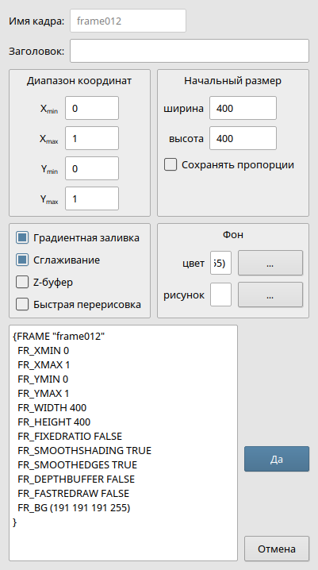

Рисунок 2

## Система слоев кадра

С точки зрения редактора слои – это группы графических объектов, которые можно редактировать независимо от объектов, находящихся в других слоях. Основным (базовым) слоем является «Слой 0», в котором можно размещать графические объекты и другие слои. При создании редактором нового кадра управление автоматически переходит в «Слой 0».

## Буфер обмена объектами

Редактор позволяет использовать буфер обмена для копирования или вставки объектов. Объекты в буфере обмена хранятся в текстовом виде, т.е. точно так же, как они представлены в файле описании. Таким образом, можно переносить графические объекты в текстовые файлы и наоборот. При операциях копирования в буфер и вставки не производится никаких изменений координат. То есть, если скопировать объект (группу объектов) в буфер и сразу вставить в кадр, то копии встанут в точности на то же место, что и оригиналы. Зрительно это не очень наглядно, однако гарантирует, что, например, заданные вручную координаты никуда самопроизвольно не «уползут». Объект или группа, вставленные из буфера, автоматически становятся выделенными.

Операции с буфером обмена осуществляются с помощью пунктов в меню «Редактировать» либо пунктов контекстного меню, вызываемого правой кнопкой мыши, если на кадре есть выделенные объекты, либо с помощью специальной клавиши или комбинации клавиш клавиатуры, представленных в табл. 16.

Таблица 16

|  |  |  |
| --- | --- | --- |
| Действие | Пункт меню «Редактировать» | Комбинация |
| Копировать | Копировать | Ctrl $+$ C |
| Вырезать | Вырезать | Ctrl $+$ X |
| Вставить | Вставить | Ctrl $+$ V |
| Удалить | Удалить | Del |

## Работа с контейнерами хранения и обработки данных

Доступ к контейнерам хранения и обработки данных осуществляется с помощью соответствующих кнопок или пунктов меню. Нажатие на соответствующую кнопку вызывает дополнительное окно с таблицей, в которой перечислены соответствующие контейнеры.

Для добавления источников необходимо вызвать окно редактирования источников, как показано на рис. 3, в котором возможно осуществлять добавление и удаление источников. При нажатии на кнопку «Создать…» будет вызвано новое окно, в котором можно будет создать источник требуемого типа.

Окно редактирования источников

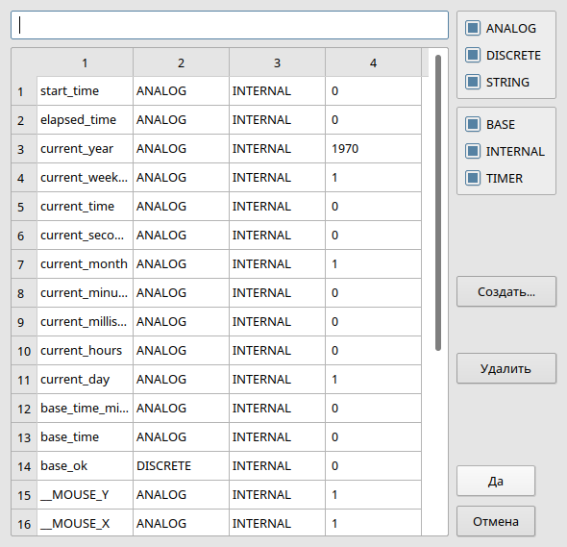

Рисунок 3

Для добавления переменных необходимо вызвать окно редактирования переменных, как показано на рис. 4. При нажатии на кнопку «Создать…» будет вызвано новое окно, для создания переменной требуемого типа.

Окно редактирования переменных

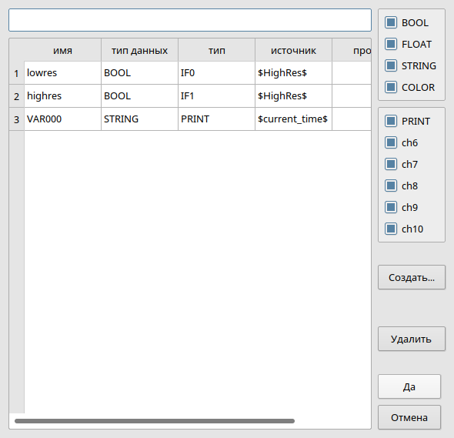

Рисунок 4

Для добавления констант необходимо вызвать окно редактирования констант, представленное на рис. 5, в котором возможно осуществлять добавление и удаление констант. При нажатии на кнопку «Создать…» будет вызвано новое окно, в котором можно будет создать константу требуемого типа.

Окно редактирования констант

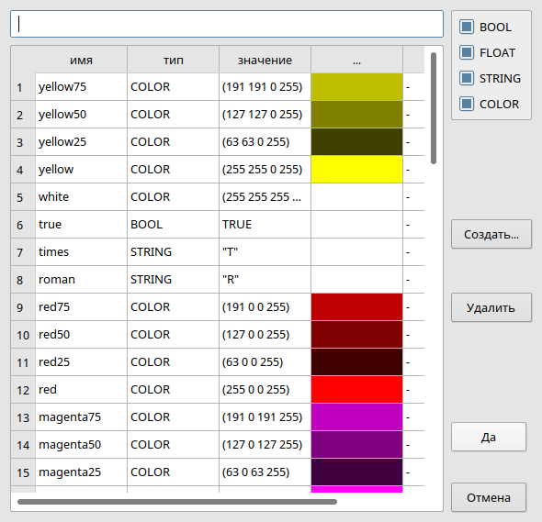

Рисунок 5

## Блоки вычислений для обработки контейнеров

В редактор введен мета-объект «блок расчетов», который позволяет добавлять в кадр конструкции «{DO», «{CALC», «{COPY», «{CALCBLOCK». Новый блок расчета добавляется выбором подпункта «Блок вычислений» из пункта «Добавить» в меню «Объекты». В редакторе блок вычислений отображается как не залитый прямоугольник бирюзового цвета с одной диагональю. Объект можно двигать с помощью мыши, но его размеры и расположение никак не влияют на свойства объекта. А вот порядок расположения блока вычислений в массиве объектов может быть важен, его можно менять так же, как и у любого другого графического объекта. Вместо списка атрибутов блока вычислений отображается текстовое поле, в которое можно добавлять конструкции «{DO», «{CALC», «{COPY», «{CALCBLOCK», а также комментарии. Проверки правильности синтаксиса внутри блока вычислений редактором не производится, и проверить правильность введенных конструкций можно только запуская кадр.

В текстовом описании кадра блок расчетов начинается с мета-комментария (; #CALC_BEGIN «координата x» «координата y» «ширина» «высота»), и заканчивается мета-комментарием (; #CALC_END).

Если при чтении описания редактором встретились конструкции «{DO», «{CALC», «{COPY», «{CALCBLOCK», не оформленные в блоке вычислений, то редактор сам объединит такие конструкции в блок вычислений. В один блок вычислений объединяются только подряд идущие конструкции «{DO», «{CALC», «{COPY», «{CALCBLOCK». Если между ними расположен, например, графический объект, то будут созданы (и в такой же последовательности добавлены в массив графических объектов) сначала блоки вычислений из конструкций, встретившихся до данного графического объекта, потом сам графический объекта, потом блок вычислений из оставшихся конструкций.

## Работа с объектами в кадре

В отличие от контейнеров, остальные объекты могут занимать конкретное положение.

Конкретное положение в списке элементов (в очереди объявления) позволяет управлять областью видимости объектов.

Конкретное положение в поле кадра задает где объект будет отображен в кадре.

### Добавление графического объекта

Для добавления графического объекта следует:

* выбрать графический объект, который следует добавить;
* указать в поле кадра точку начальной вершины объекта – нажатием левой кнопки мыши;
* для объекта типа «точка» следует просто отпустить левую кнопку, точка будет добавлена на кадр;
* для объектов типа «отрезок», «прямоугольник», «текст», «круговой объект» следует, не отпуская левую кнопку, «протащить» указатель мыши до второй точки (для отрезка это второй конец отрезка, для других объектов это вершина, расположенная по диагонали от первой) и отпустить левую кнопку;
* для объектов типа «массив точек» вершины добавляются как объекты типа «точка», т.е. следует отпустить левую кнопку, потом перенести курсор мыши в точку следующей вершины (при этом будет отображаться пунктирная линия от последней добавленной точки до указателя мыши), нажать и отпустить левую кнопку (будет добавлена следующая вершина) и т.д., прервать процесс (закончить добавление вершин) и сформировать таким образом готовый точечный массив можно либо двойным щелчком левой кнопкой при добавлении последней вершины, либо вызвав правой кнопкой мыши контекстное меню с единственным пунктом «Завершить» (в таком случае новая вершина не добавляется).

Добавленные графические элементы получают значения атрибутов по умолчанию.

### Добавления макроса

При добавлении макроса, если редактору доступен непустой список макросов, то будет создано окно выбора доступных макросов. Выбор любого макроса погасит окно. Далее следует выполнить те же действия, что и для добавления объекта «прямоугольник». Если выбранный макрос может быть отображен без параметров, то он отобразится в области заданного размера, в противном случае отобразится пустой прямоугольник серого цвета. Если список доступных макросов пуст, то окно выбора не откроется, однако добавить область макроса на кадр все равно можно. На месте макроса отобразится пустой залитый прямоугольник цвета циан, а объект получит имя заглушку «macro».

Редактор считает, что макрос объявлен как графический, то есть первые четыре аргумента определяют габаритный прямоугольник (если это требование не выполнено, то действие редактора может быть непредсказуемым).

Подавляющее число макросов требует ввода дополнительных параметров (без параметров макрос отображается лишь как эскиз), поэтому следует сразу перейти к редактированию параметров добавленного макроса (двойной клик в область объекта либо пункт контекстного меню «Атрибуты/Аргументы»).

Редактор поддерживает комментарии к объявлению макроса и имена аргументов (что сохраняется в виде мета-комментариев).

Если после первой строки объявления графического макроса содержащей имя макроса встречается мета-комментарий особого вида, то его параметры, имеющие вид параметризированного шаблона, используют специальный синтаксис.

Пример – ;# текст_описания <имя_#1> <имя_#2> – в данном случае угловые скобки являются не метасимволами, а реальными символами синтаксиса, и текст_описания будет считаться кратким описанием макроса, а следующие за ним имена будут считаться именами комментариями аргументов начиная с #1.

В диалоге редактирования аргументов описание макроса отображается рядом с именем, а имена-комментарии в заголовке таблицы аргументов рядом с номерами, как показано на рис. 6.

Пример

[DEFG "mymacro"

;# мой макрос <имя источника> <цвет>

…

]

Окно редактирования аргументов макроса

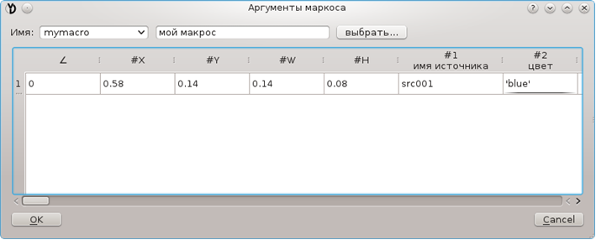

Рисунок 6

Первым аргументом в строке вызова указывается угол поворота макроса (по умолчанию 0), так как вызовы макросов сохраняются редактором в файл с помощью конструкции «[RUSE».

Диалоговое окно редактирования аргументов позволяет менять не только аргументы макроса, но и имя самого макроса. Имя можно изменить в выпадающем списке «Имя», любо, вызвав графическое окно выбора макроса кнопкой «выбрать...». Откроется то же самое окно, что и при добавлении нового макроса в кадр. При выборе конкретного макроса его имя отобразится в поле «Имя:», но само окно в этом случае не закроется. Это позволяет сменить имя макросу несколько раз без необходимости перезапуска окна выбора. Окно выбора будет автоматически закрыто одновременно с закрытием диалогового окна редактирования аргументов макроса; но его можно закрыть и вручную.

Также есть возможность использования библиотечных макросов. В библиотеку по умолчанию включаются все доступные кадру графические макросы. Можно принудительно запретить добавление макроса в библиотеку, с помощью ключевого слова «HIDDEN», добавленного в объявление. Макросы упорядочиваются по группам: если в имени макроса присутствует символ точка, то часть имени слева от точки считается именем группы; если в имени макроса отсутствует точка, то макрос относится к корневой группе (если в имени присутствует более одной точки, то имя группы считается до первой точки).

Пример – Макросы с именами «lib0_gate.src1» и «lib0_gate.src2» относятся к группе «lib0_gate», а макросы с именами «vdesk_logo» и «vdesk_clock» – к корневой группе.

Сначала генерируется изображение корневой группы, как показано на рис. 7. Оно состоит из пиктограмм других групп и пиктограмм макросов корневой группы.

Библиотека макросов

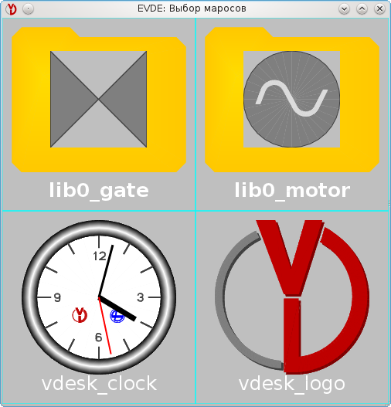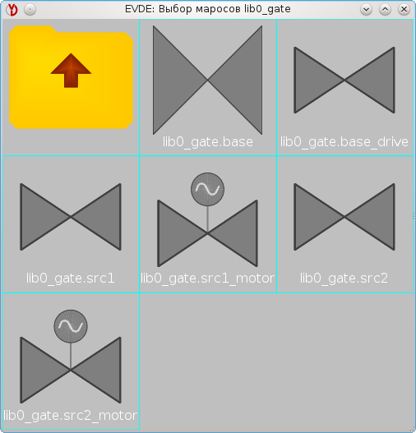

Рисунок 7

Пиктограмма макроса – это квадратная область в нижней части которой отображается имя макроса, а в центральной части его эскиз. Эскиз – это встроенный кадр, в котором макрос развернут без аргументов. Если макрос не может быть корректно развернут без аргументов, то его эскиз на пиктограмме не появится, отобразится пустой серый квадрат с именем макроса в нижней части.

Клик мышью в пиктограмму макроса означает выбор макроса.

Пиктограмма группы – это квадратная область, в нижней части которой отображается имя группы полужирным шрифтом, а в центральной находится изображение папки желтого цвета, поверх которой нанесен эскиз первого макроса из папки (если он имеет отображение).

Клик мышью в пиктограмму группы означает переход в эту группу. Изображение корневой группы меняется на изображение выбранной группы – пиктограмм макросов группы и пиктограммы «возврат в корневую группу» (папка желтого цвета с вертикальной красной стрелкой в левом верхнем углу изображения).

### Добавление тренда

На кадр можно добавить объект тренд-блок, который является клиентом для сервера trendman. Сервер, при вызове клиента, если он ранее не был запущен, запускается в фоновом режиме, и потом к нему обращается клиент. Команды для работы с сервером представлены в табл. 17.

Таблица 17

|  |  |
| --- | --- |
| Команда | Описание |
| $$vdesk5_trendman--add \left[--at〈x〉〈y〉\right] 〈имя〉\left[〈имя〉…〈имя〉\right]$$ | Добавить параметры РБДРВ для ведения истории. Можно указать несколько уникальных имен. Остальные игнорируются |
| $$vdesk5_trendman--view 〈имя〉\left[〈имя〉…〈имя〉\right]$$ | Просмотреть тренды параметров в новом окне. Если имя параметра новое, то график начнет рисоваться только от текущего момента времени |
| $$vdesk5_trendman--dump 〈имя〉$$ | Вывести в stdout список значений истории параметров. Вывод выполняется в специальном текстовом формате |
| $$vdesk5_trendman--stop_server$$ | Остановить сервер |

Окно просмотра трендов, представленное на рис. 8, это подготовленный шаблонный кадр, который находится в файле «/usr/local/etc/vdesk/vdesk5_trendman_template.vdf». В каждом открытом окне отображается единая шкала, которая по выбору оператора может быть: линейной, логарифмической или шкалой обратной пропорциональности (1/x). Максимальное и минимальное значения можно менять, причем для каждого типа шкалы хранится своя пара минимального и максимального значений. Период указывается в минутах, его можно менять от единицы до тысячи четырехсот сорока. Цвета трендам раздаются автоматически, поменять их нельзя. Можно отображать, или не отображать, легенду – список имён параметров теми цветами, которыми отображаются соответствующие графики. Цифровые метки рассчитываются автоматически в зависимости от диапазона. В верхней части окна имеется меню с единственным пунктом «вставить тренд». При выборе этого пункта в окно добавляются тренды параметров, имена которых перечислены в буфере обмена.

Окно просмотра трендов

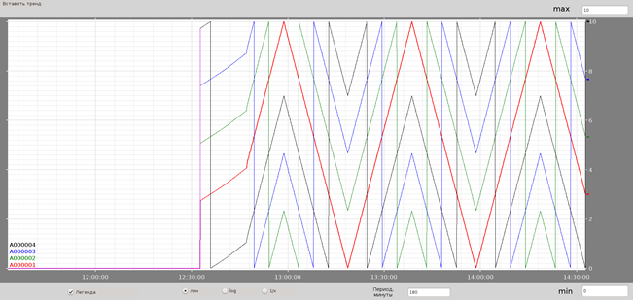

Рисунок 8

## Редактирование положения объектов

Графический объект и макрос можно редактировать с помощью мыши. Изменять положение и размер, наблюдая результат изменений непосредственно в поле кадра.

Для изменения положение объекта следует поместить указатель мыши в область объекта и удерживая левую кнопку мыши, нажатой, перемещать указатель вместе с выбранным объектом в поле кадра.

Для изменения размера объекта следует поместить указатель мыши в область одного из маркеров и, удерживая левую кнопку мыши нажатой, перемещать указатель вместе с маркером в поле кадра (размер и пропорции объекта будут соответствующим образом меняться).

Альтернативный режим редактирования включается нажатием и удерживанием клавиши «Shift». Маркеры альтернативного режима имеют желтый цвет. Если маркер не меняет цвет при переходе в альтернативный режим, значит, его функция не поменялась.

Для точечных массивов маркеры в вершинах габаритного прямоугольника в альтернативном режиме меняются на маркеры собственно в вершинах массива, то есть становится доступным редактирование каждой точки массива отдельно.

Перемещение объектов в альтернативном режиме невозможно. Это позволяет выполнять групповое выделение объектов, не опасаясь, что вместо этого произойдет сдвиг ранее выделенных объектов.

Если для данного кадра включен режим привязки к сетке редактирования, то операции по перемещению или изменению размеров будут выравниваться по шагу сетки. Для временного отключения привязки к сетке следует при перемещении курсора мыши удерживать клавишу «Alt».

### Выделение

Перед началом редактирования объекта, его следует выделить щелчком левой кнопки мыши в области объекта (любой только что добавленный объект становится выделенным автоматически). Признак выделенного объекта – пунктирное начертание объекта, наложенное поверх основного, и отображение маркеров редактирования (белого цвета). Для точечных массивов дополнительно пунктиром отображается габаритный прямоугольник, координаты которого определяются максимальными и минимальными координатами вершин массива. Габаритный прямоугольник отображается также для кругового объекта (это прямоугольник, в который вписан круговой объект) и текстового объекта.

Выделить несколько объектов можно следующими способами:

1. По одному. Если при обычном выделении объекта удерживать клавишу «Ctrl», то выделенный вновь объект добавится к ранее выделенным объектам. Эта же операция, примененная к уже выделенному элементу, снимает с него выделение;
2. Группой. Если с помощью мыши «нарисовать» на кадре прямоугольник захвата (поместить указатель в произвольную область кадра, не занятую объектами, нажать левую кнопку, изменить положение указателя, отпустить кнопку), то выделятся все объекты, которые попали в получившийся прямоугольник. Если при этом удерживать нажатой клавишу «Shift», то для выделения объекта достаточно попадания в прямоугольник захвата любой из его вершин, в противном случае объект должен оказаться в прямоугольнике захвата целиком.

Оба способа можно комбинировать. В частности, если групповое выделение выполнять с нажатой клавишей «Ctrl», то все выделанные таким образом объекты будут добавлены к выделенным ранее. Групповое выделение с нажатой клавишей «Shift» тоже не отменяет существующего выделения.

Для макросов существует дополнительный способ группового выделения – по имени макроса. Если выбран какой-то макрос, то нажатием клавиш «Ctrl+M», или пунктом «Выделить все макросы» меню «Редактировать», можно выбрать все макросы с тем же именем. Если выбрано несколько разных макросов, то берется имя последнего выбранного макроса. Ранее выбранные элементы при этом остаются выбранными.

Снятие выделения производится щелчком левой кнопки мыши в область кадра, не содержащую объектов, либо нажатием клавиши «Esc».

### Выравнивание

С помощью меню «Выравнивание» осуществляется выравнивание выбранных элементов следующим способами:

* по сетке;
* по верхней границе;
* по нижней границе;
* по левой границе;
* по правой границе;
* совмещение.

Выравнивание по сетке – это смещение вершин объекта до ближайших узлов сетки. У точечных массивов выравниваются все точки массива. У круговых объектов выравниваются вершины габаритного прямоугольника. У макроса выравниваются вершины габаритного прямоугольника (поэлементное выравнивание внутри макроса не производится).

У графических объектов выравниваются вершины габаритного прямоугольника. Если включен режим «Поэлементное выравнивание графических блоков», то будет произведено выравнивание каждого элемента блока по отдельности.

Выравнивание по сетке возможно для единственного выбранного объекта (прочие операции выравнивания выполняются для группы минимум из двух объектов).

Выравнивание по границе – это сдвиг всех элементов в группе на соответствующую границу первого в группе элемента.

Совмещение – это сдвиг или изменение всех выбранных элементов так, чтобы их значения положения или размеров совпали с положением или размером первого выбранного элемента.

## Редактирование свойств объектов

Для редактирования атрибутов графических объектов и аргументов макроса редактор предлагает разные стили диалоговых окон, приближенные к соответствующим конструкциям языка программирования VDesk. Так, атрибуты графических отображаются столбиком, аргументы макроса отображаются строкой.

В окне редактирования атрибутов графического объекта, в столбце имен атрибута звездочкой помечены обязательные атрибуты.

Набор отображаемых атрибутов и их статусов определяется типом и фактическими значением атрибутов данного графического объекта.

Тип графического объекта изменять нельзя (кроме изменения типа точечного массива).

В окне редактирования атрибутов графического объекта двойным кликом левой кнопкой мыши в ячейке значения интересующего атрибута вызывается окон выбора значения, в котором можно выбрать значение из выпадающего списка (список формируется с учетом типа данных атрибута), либо вручную вбить новое. Также значение вручную можно вбить непосредственно в ячейку.

В окне редактирования точечных массивов кроме «обычной» таблицы атрибутов отдельно отображается таблица редактирования точек массива, атрибутов «A_POINT», которая имеет три столбца: X координату, Y координату и цвет. Координаты каждой точки должны быть определены обязательно, цвет можно не определять. По умолчанию все точки имеют цвет, указанный в атрибуте «A_COLOR» объекта. Если дополнительно указать цвет для некоторой точки, то этот цвет будет у всех точек, перечисленных в таблице после данной. По двойному клику левой кнопкой мыши в ячейке таблице также вызывается окно выбора соответствующего значения, но значение можно вбить и непосредственно в ячейку.

В таблице точек точечного массива доступны операции группового выделения ячеек таблицы и редактирования как отдельной ячейки, так и выделенной группы (меню редактирования вызывается нажатием правой кнопки мыши в области таблицы), либо клавишами «Ctrl+С» – копировать, «Ctrl+V» – вставить, «Ctrl+X» – вырезать, «Del» – удалить.

В окне редактирования аргументов макроса обязательно должны быть указаны первые четыре аргумента (определяющие положение и размер габаритного прямоугольника). Также должно быть указано имя макроса. Имя может быть любым. Если макрос с таким именем считан редактором, то происходит его подстановка (с учетом конкретных значений аргументов), поверх которой отображается габаритный прямоугольник (рамка цвета «cyan»). Если во время подстановки произошла ошибка (например, были неправильно указаны аргументы макроса, кроме размеров), то отобразится только габаритный прямоугольник. Если редактор не нашел описания макроса с таким именем, то отображается только габаритный прямоугольник (закрашенный, цвета «cyan»). Имя макроса можно изменять.

В поле значения аргументов можно указывать символ пробела. По окончании ввода в поле символы пробела автоматически заменятся на символ пробела макроязыка (^).

Вызов диалогового окна редактирования атрибутов или аргументов осуществляется одним из следующих способов:

* двойным щелчком мыши в область интересующего объекта;
* с помощью пункта «Атрибуты/аргументы» меню «Объекты» (редактируемый объект должен быть предварительно выбран мышью);
* с помощью пункта контекстного меню «Атрибуты/аргументы» (вызывается правой кнопкой мыши для выбранного объекта);
* комбинацией клавиш «Ctrl+B» (редактируемый объект должен быть предварительно выбран мышью).

### Множественное редактирование

Редактор допускает одновременное редактирование группы выбранных объектов.

Вызов диалогового окна редактирования атрибутов или аргументов группы объектов осуществляется так же, как и для единичного объекта, но должно быть выбрано более одного объекта.

Если среди выбранных объектов есть графические объекты, то вызовется окно, похожее на окно редактирования атрибутов единичного графического объекта. Атрибуты, которые отображаются в окне, являются общими для всех выбранных объектов. Обязательных атрибутов нет. Поля значений атрибутов при открытии окно всегда пустые.

Если задать значение какого-либо атрибута, то это значение получит данный атрибут всех выделенных объектов. Если поле оставить пустым, то значения соответствующего атрибута останутся неизменными для всех выбранных объектов. Если среди выбранных объектов оказались макросы, то в список общих атрибутов попадут только атрибуты положения и размера. Тоже самое произойдет, если все выбранные объекты оказались макросами с разными именами.

Если все выбранные объекты оказались макросами с одним и тем же именем, то откроется окно, похожее на окно редактирования атрибутов единичного макроса, но в таблице аргументов будет столько строк, сколько было выбрано объектов. В таком случае можно сменить имя макроса (оно поменяется у всех макросов), изменить значение любого аргумента любого макроса, а также групповое изменение атрибутов. Для группового изменения достаточно удалить, или заменить символами прочерка (--), все значения данного атрибута ниже того значения, которое следует использовать.

В таблице аргументов макроса доступны операции группового выделения ячеек таблицы и редактирования как отдельной ячейки, так и выделенной группы (меню редактирования вызывается нажатием правой кнопки мыши в области таблицы), либо клавишами «Ctrl+С» – копировать, «Ctrl+V» – вставить, «Ctrl+X» – вырезать, «Del» – удалить.

Редактор предоставляет средство выбора всех макросов с указанным именем (для последующего группового редактирования). Для этого следует выбрать на кадре хотя бы один требуемый макрос. Дальнейший выбор осуществляется одним из следующих способов:

* с помощью пункта «Выделить все макросы» меню «Редактировать»;
* с помощью пункта контекстного меню «Выделить все макросы»;
* комбинацией клавиш «Ctrl+M».

Будут выбраны все макросы с именем, совпадающим с именем изначально выбранного макроса. Если изначально было выбрано несколько объектов, то будет произведен выбор макросов с именем первого макроса, оказавшегося в начальной выборке.

# СООБЩЕНИЯ ОПЕРАТОРУ

Все вызываемые программы используют стандартные потоки: ввода, вывода, и вывода ошибок. Стандартные потоки вывода и вывода ошибок отображаются в области вывода редактора проектов.

## Сообщения вызова программ

Сообщения, отображающие вызов внешних программ, содержат: знак ввода (>), имя вызываемой программы, и опции, переданные на вход.

Пример – Вызов графического дизайнера:

> evde5 --readcommands --writecommands --nometainc --inc=proj000.inc --newname=frame000 frame000.vdf

### Сообщения сборки

Сообщения о состоянии сборки – вывод стандартного потока вывода макро-интерпретатора vdm.

### Сообщения запуска

Сообщения о состоянии запуска – вывод стандартного потока вывода интерпретатора vdesk.

## Ошибка дублирования

При создании файла с существующем именем в папке проекта (файл может быть не отображен в проекте, так как все файлы в проект включает сам оператор) будет выведено диалоговое окно, которое предложит перезаписать существующий файл:

существующий файл:

* выбор варианта «да» – удалит существующий файл, и вызовет графический дизайнер для пустого файла с таким именем;
* выбор варианта «нет» – включит файл в проект, без изменений и вызовет графический дизайнер для этого файла.

## Подтверждение удаления

При удалении файла из проекта будет выведено диалоговое окно подтверждения удаления записи из списка файлов в проекте с переключателем, при установке которого будет удален сам файл.

## Подтверждение сохранения проекта

При завершении работы с программой, проектом, или при открытии другого проекта, создании нового проекта, будет выведено диалоговое окно, которое предложит сохранить проект:

* выбор варианта «да» – сохранит проект и завершит программу;
* выбор варианта «нет» – не сохранит проект и завершит программу;
* выбор варианта «отмена» – отменит завершение программы.

**ПЕРЕЧЕНЬ СОКРАЩЕНИЙ**

|  |  |  |
| --- | --- | --- |
| РБДРВ | – | распределённая база данных реального времени |

|  |  |  |  |  |  |  |  |  |  |
| --- | --- | --- | --- | --- | --- | --- | --- | --- | --- |
| Лист регистрации изменений | | | | | | | | | |
| Изм. | Номера листов (страниц) | | | | Всего листов (страниц)  в  документе | Номер  документа | Входящий номер сопрово-дительного документа и дата | Подпись | Дата |
| изме-ненных | заме-  ненных | новых | аннулиро-ванных |
|  |  |  |  |  |  |  |  |  |  |
|  |  |  |  |  |  |  |  |  |  |
|  |  |  |  |  |  |  |  |  |  |
|  |  |  |  |  |  |  |  |  |  |
|  |  |  |  |  |  |  |  |  |  |
|  |  |  |  |  |  |  |  |  |  |
|  |  |  |  |  |  |  |  |  |  |
|  |  |  |  |  |  |  |  |  |  |
|  |  |  |  |  |  |  |  |  |  |
|  |  |  |  |  |  |  |  |  |  |
|  |  |  |  |  |  |  |  |  |  |
|  |  |  |  |  |  |  |  |  |  |
|  |  |  |  |  |  |  |  |  |  |
|  |  |  |  |  |  |  |  |  |  |
|  |  |  |  |  |  |  |  |  |  |
|  |  |  |  |  |  |  |  |  |  |
|  |  |  |  |  |  |  |  |  |  |
|  |  |  |  |  |  |  |  |  |  |
|  |  |  |  |  |  |  |  |  |  |
|  |  |  |  |  |  |  |  |  |  |
|  |  |  |  |  |  |  |  |  |  |
|  |  |  |  |  |  |  |  |  |  |
|  |  |  |  |  |  |  |  |  |  |
|  |  |  |  |  |  |  |  |  |  |
|  |  |  |  |  |  |  |  |  |  |
|  |  |  |  |  |  |  |  |  |  |
|  |  |  |  |  |  |  |  |  |  |
|  |  |  |  |  |  |  |  |  |  |
|  |  |  |  |  |  |  |  |  |  |
|  |  |  |  |  |  |  |  |  |  |
|  |  |  |  |  |  |  |  |  |  |